初三化学综合专题测试

一、单项选择题
1.下列说法正确的是（ ）
A.分子是保持物质性质的最小粒子
B.元素间的根本区别是原子核外最外层电子数不同
C.4克A和4克B充分反应后，生成C和D的总质量一定是8克
D.均一、稳定的混合物一定是溶液

2.下列说法正确的是（ ）
A.纯净物一定是由分子构成的
B.由同种分子构成的物质一定是纯净物
C.混合物一定是由两种或两种以上元素组成的
D.含氧元素的化合物一定是氧化物

3.下列说法中不正确的是（ ）
A.石蕊试液是一种酸碱指示剂；
B.酸溶液能使红色石蕊试纸变蓝；
C.酸溶液中都含有氢离子；
D.碱溶液中都含有氢氧根离子；

4.氯化钠溶液中溶有少量碳酸钠，下列物质中可用来除去Na₂CO₃ 的是（ ）
A.Zn粉
B.Ca（OH）₂溶液
C.盐酸
D.硫酸

5.二百多年前，英国化学家普利斯特里经过反复实验，得出结论：植物在阳光下能使空气变“好”，是因为植物能释放出“活命空气”。他所说的“活命空气”应是：（ ）
A.空气
B.氮气
C.二氧化碳
D.氧气

6.某学生用量筒量取液体，将量筒平放且面对刻度平视测量。初次视线与量筒内凹液面的最低处保持水平，读数为20毫升。倒出部分液体后，俯视凹液面的最低处，读数为5毫升，则该学生实际倒出的液体体积（ ）
A.大于15毫升
B.小于15毫升
C.等于15毫升
D.无法确定

7.A、B、C三种金属，根据下列反应式的关系
A+B（NO₃）₂—A（NO₃）₂+B
C+B（NO₃）₂—C（NO₃）₂+B
A+H₂SO₄—ASO₄+H₂↑
C+H₂SO₄—不反应
试判断三种金属的活动性顺序（ ）
A.A>B>C
B.A>C>B
C.B>C>A
D.C>A>B

8.物质久置于空气中，因发生物理变化而质量减少的是（ ）
A.氢氧化钠溶液
B.浓硫酸
C.氯化钠固体
D.浓盐酸

二、综合题
1.如下图，某气体X可能由氢气、一氧化碳、甲烷中的一种或几种组成，将X气体燃烧后生成的气体通过A、B两个洗气瓶，试回答：
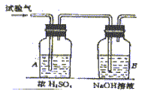
（1）若A洗气瓶的质量增加，B洗气瓶的质量不变，则X气体是（填化学式，下同）______。
（2）若A洗气瓶的质量不变，B洗气瓶的质量增加，则X气体是______。
（3）若A、B两个洗气瓶的质量都增加，则X气体可能是 ______。

2.下列根据化学方程式的计算题有错误，简述错误的原因，并加以改正。加热12. 25g氯酸钾，充分反应后可制得氧气多少克？
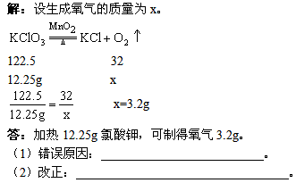

答案部分

一、单项选择题
1.
【正确答案】：D
【答案解析】：要准确理解分子、元素、溶液和质量守恒定律的含义和实质。物质的性质包括物理性质和化学性质，分子能保持物质的化学性质，不能保持物质的物理性质，A不对。由元素的概念可知，元素间的本质区别在于质子数不同，B不对。质量守恒定律是指参加反应的各物质质量的总和等于生成的各物质质量的总和，不包括未反应的，C选项不知4克A和4克B是否恰好完全反应，故不能认为生成C和D的总质量一定是8克。
【答疑编号10015877】

2.
【正确答案】：B
【答案解析】：纯净物可以是由分子构成也可以是由原子和离子构成，A不对。一种元素可以组成多种单质，而这多种单质组成的混合物只由一种元素组成，C不对。氧化物是由两种元素组成，其中一种元素是氧元素的化合物，而含氧元素的化合物不一定由两种元素组成，D不对。
【答疑编号10015893】

3.
【正确答案】：B
【答案解析】：红色石蕊试纸遇碱溶液变蓝色，用来检验碱性溶液；蓝色石蕊试纸遇酸溶液变红色，用来检验酸性溶液。
【答疑编号10015899】

4.
【正确答案】：C
【答案解析】：
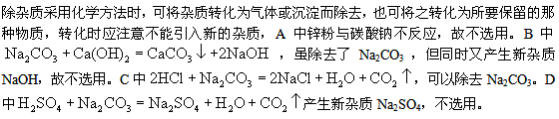
【答疑编号10015918】

5.
【正确答案】：D
【答疑编号10015919】

6.
【正确答案】：A
【答案解析】：俯视时，读数偏大，仰视时，读数偏小，故倒出的液体体积大于15毫升。
【答疑编号10015931】

7.
【正确答案】：B
【答案解析】：金属活动性的强弱是根据不同金属在溶液中得失电子的难易而判断的。在水溶液里越容易失电子的金属，其金属活动性越强，在金属活动性顺序里，金属的位置越靠前，反之，金属的位置越靠后。分析上述反应发现A、C都可以与B（NO₃）₂溶液反应而置换出单质B，说明A、C的金属活动性都大于B，其中A能与酸反应生成H₂，而C不能与酸反应。因此，C的金属活动性小于A的金属活动性，所以ABC三种金属的活动性顺序为A>C>B。
【答疑编号10015934】

8.
【正确答案】：D
【答案解析】：氢氧化钠溶液能吸收空气中的二氧化碳（质量增加）是化学变化。浓硫酸具有吸水性（质量增加）是物理变化。氯化钠固体在空气中没有变化。浓盐酸具有挥发性（质量减少）是物理变化。
【答疑编号10015936】

二、综合题
1.
【正确答案】：若A洗气瓶的质量增加，B洗气瓶的质量不变，说明燃烧后只生成水而无二氧化碳，则X为H₂。 A洗气瓶的质量不变，B洗气瓶的质量增加，说明燃烧后只生成二氧化碳而无水，则X为CO。若A、B两个洗气瓶的质量都增加，说明燃烧后既生成水也生成二氧化碳，则X为CH₄，或CH₄和CO，或CH₄和H₂，或CH₄和CO和H₂，或CO和H₂。
【答疑编号10015946】

2.
【正确答案】：
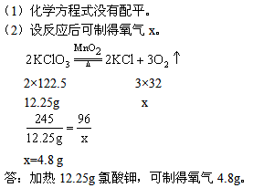
【答疑编号10015959】

